Nama : Muhammad Arief
Nim : 09011381621084

KEAMANAN JARINGAN KOMPUTER
Tugas Visual Route Trace Server Website Luar Negeri dan Dalam Negeri

Visual Route adalah sebuah aplikasi yang menggabungkan perangkat traceroute, ping, reverse DNS dan Whois ke dalam sebuah tampilan grafis. Sebuah database lokasi IP akan mengidentifikasi lokasi geografis dari Ip address dan web server, yang akan menunjukkan path dari sebuah koneksi internet pada peta global.
- Luar Negeri
Trace website www.spotify.com dengan aplikasi Visual Route :
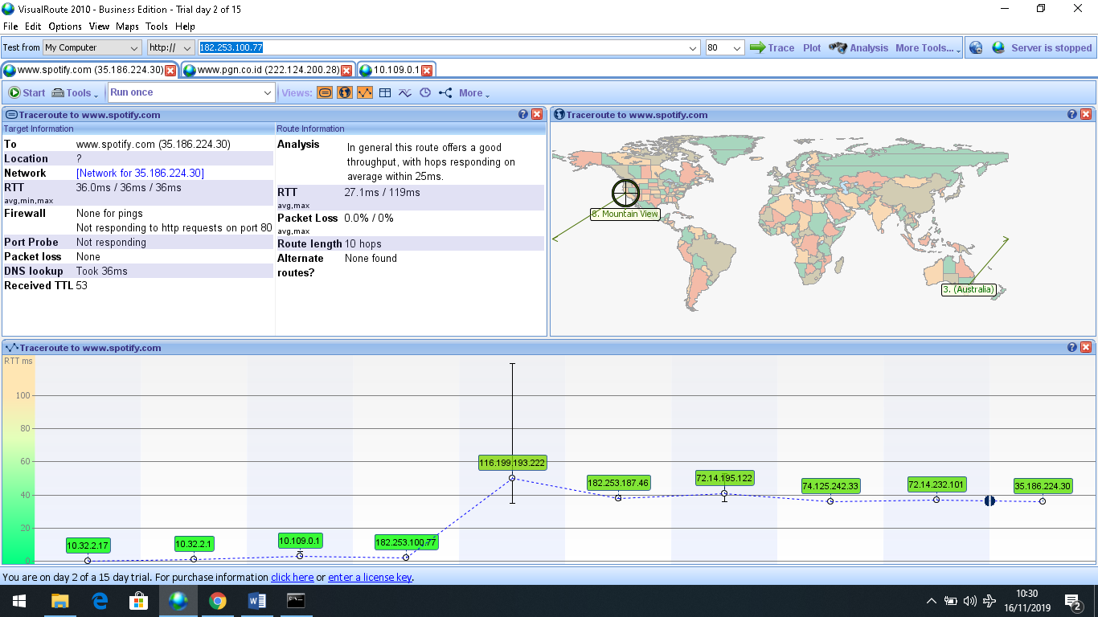

Pada gambar diatas terlihat bahwa informasi trace dari website ialah IP server 36.168.224.30 , menggunakan port 80, pada server berjalan system operasi iscrosoft-IIS/8.5, untuk pengiriman data terbilang cukup baik karena packet loss 27.1% / 100%. Terdapat 10 hops.
Lalu untuk Traceroute dapat diketahui bahwa dari Source to Destination, dari IP 10.32.17 menuju IP 36.168.224.30. dimana dari request ke respond terdapat 10 hops/loncataan dan terdapat peering point. Peering point adalah proses yang mana jaringan terhubung dan bertukar traffic mereka di IXP, Internet exchange point adalah colocation yang dirancang untuk dengan cepat dan hemat biaya mengarahkan trafik antara anggota jaringan yang berbeda.
- Hop 10.32.2.27 – 10.109.0.1
Merupakan router lokal internet rumah saya yang telah memiliki IP publik sendiri yang diberikan oleh provider.
- Hop 182.253.100.77 – 182.253.187.46
Merupakan hop yang dimiliki oleh perusahaan provider jaringan diindonesia yaitu Biznet.
- Hop 72.14.195.122 – 72.14.232.101
Hop ini berada di Mountain View, USA. Pada hop ini bernama network Google LLC. Goggle LLC adalah sebuah perusahaan multinasional Amerika Serikat yang berkekhususan pada jasa dan produk Internet. Sehingga diketahui bahwa hop ini digunakan sebagai penghubung antar hop dinegara tersebut ke hop dinegara lain.
- Hop 36.168.224.30
Merupakan titik terakhir yang diakses, yang artinya hop ini akan berhubungan langsung ke hop selanjutnya yang berada dinegara lain atau negara tujuan.

Untuk melihat detail lokasi detail server saya menggunakan https://ipsaya.com/hostinglokasi.php , dimana pada web masukkan website atau nama domain www.spotify.com , seperti gambar dibawah ini :
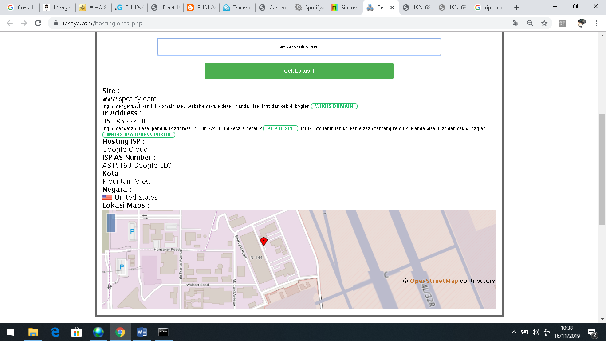
Informasi yang diketahui seperti ISP AS15169 Google LLC, hosting ISP Google Cloud, server berada di kota Mountain View, server berada di negara United States.

Untuk melihat detai technology saya menggunakan www.netcraft.com, dimana pada web masukkan website atau nama domain yang ingin dituju, seperti gambar dibawah ini :
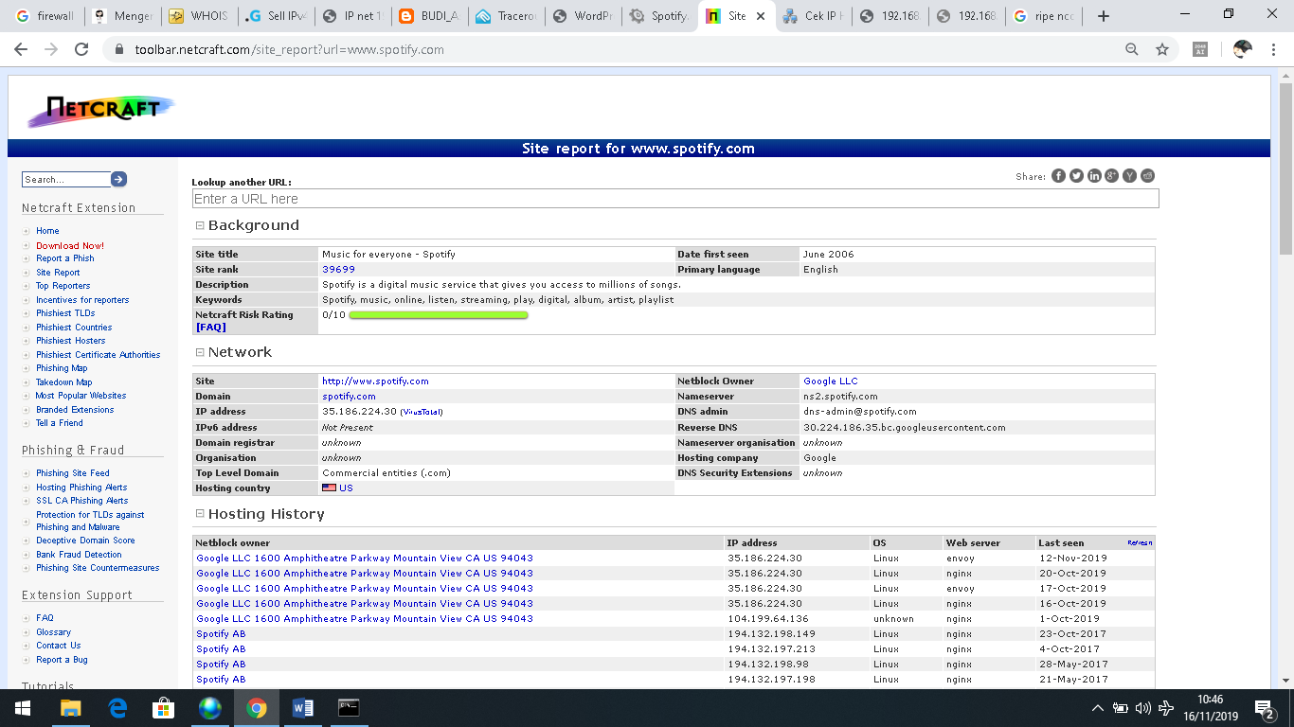
Untuk jaringan ISP menggunakan Google LLC, nama server : ns2.spotify.com, dns admin : dns-admin@spotify.com, untuk system operasi menggunakan linux

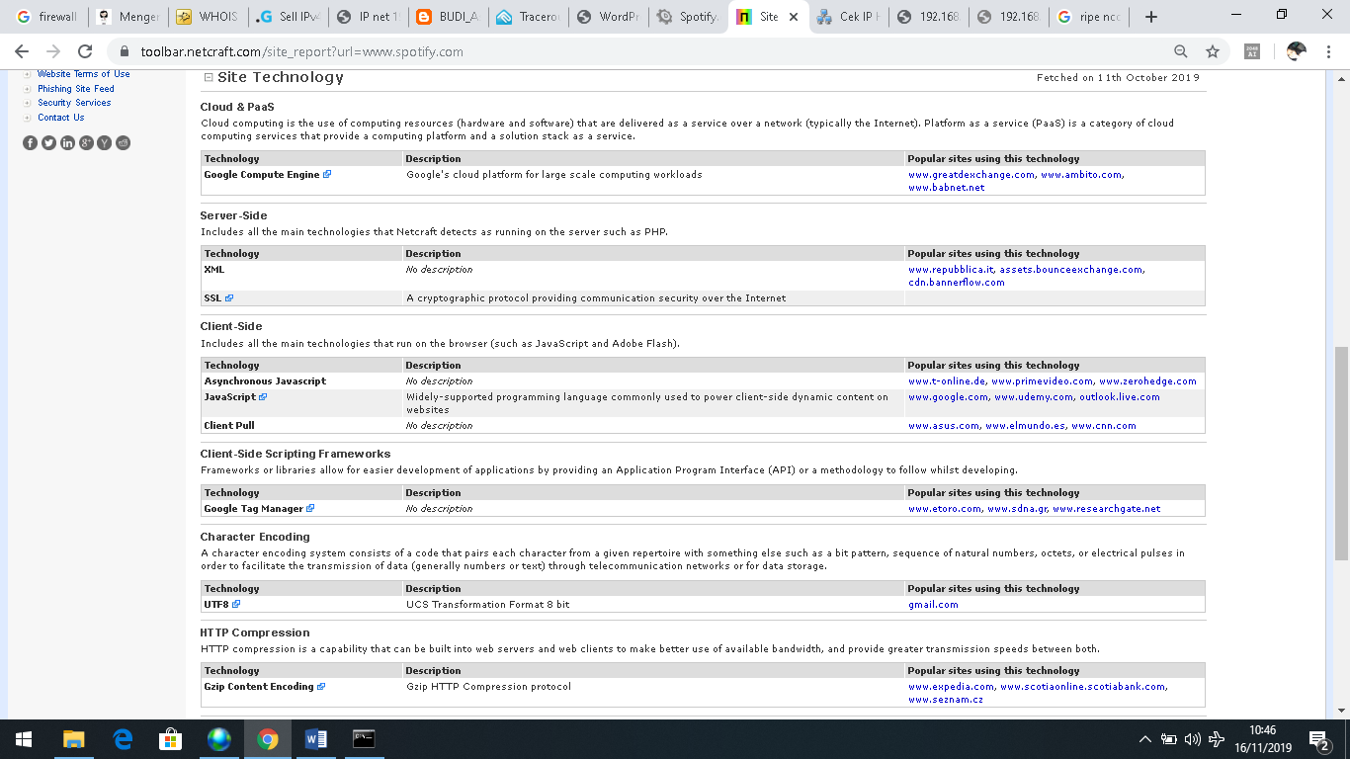

- Dalam Negeri
Trace website www.pgn.co.id dengan aplikasi Visual Route :
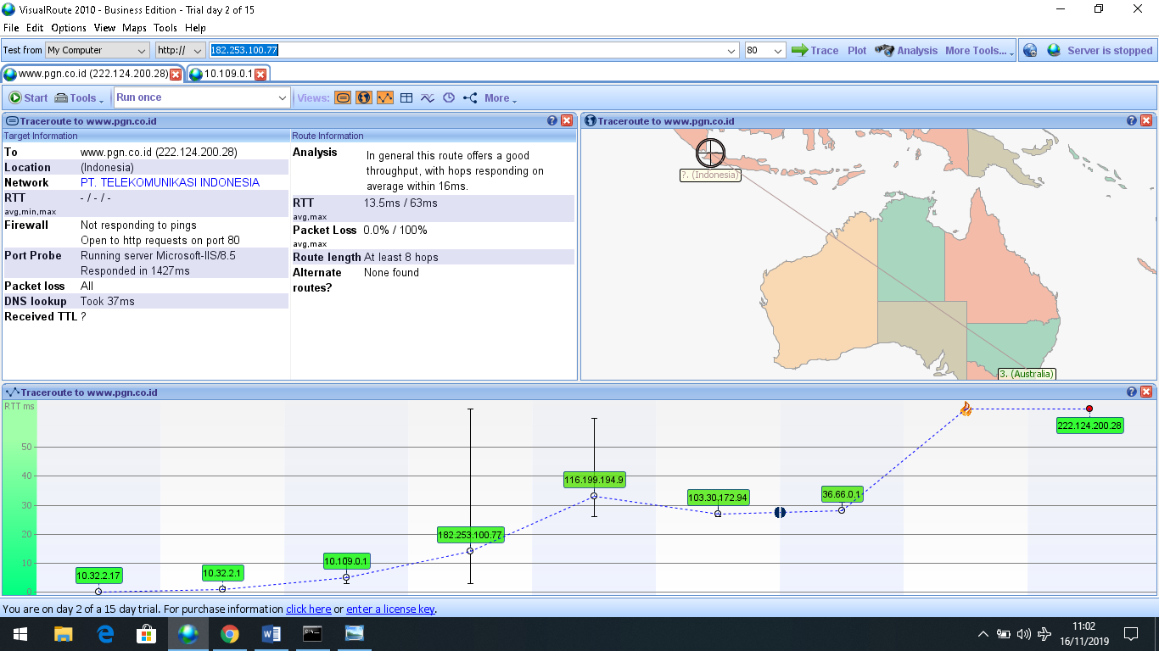
Pada gambar diatas terlihat bahwa informasi trace dari website ialah IP server 222.124.200.28 , lokasi dari server berada di Indonesia, menggunakan jaringan ISP PT.Telekomunikasi INDONESIA, pada server berjalan system operasi Miscrosoft-IIS/8.5, untuk pengiriman data terbilang baik karena packet loss 0.0% / 100%.
Lalu untuk Traceroute dapat diketahui bahwa dari Source to Destination, dari IP 10.32.17 menuju IP 222.124.200.28. Dari request ke respond terdapat 8 hops/loncataan pada trace route terdapat peering point dan firewall. Peering point adalah proses yang mana jaringan terhubung dan bertukar traffic mereka di IXP, Internet exchange point adalah colocation yang dirancang untuk dengan cepat dan hemat biaya mengarahkan trafik antara anggota jaringan yang berbeda. Dan Firewall adalah sistem keamanan untuk mengelola dan memantau trafik masuk dan keluar berdasarkan aturan keamanan (security rules) yang sudah ditentukan.

Untuk melihat detail lokasi detail server saya menggunakan https://ipsaya.com/hostinglokasi.php , dimana pada web masukkan website atau nama domain www.pgn.co.id , seperti gambar dibawah ini :
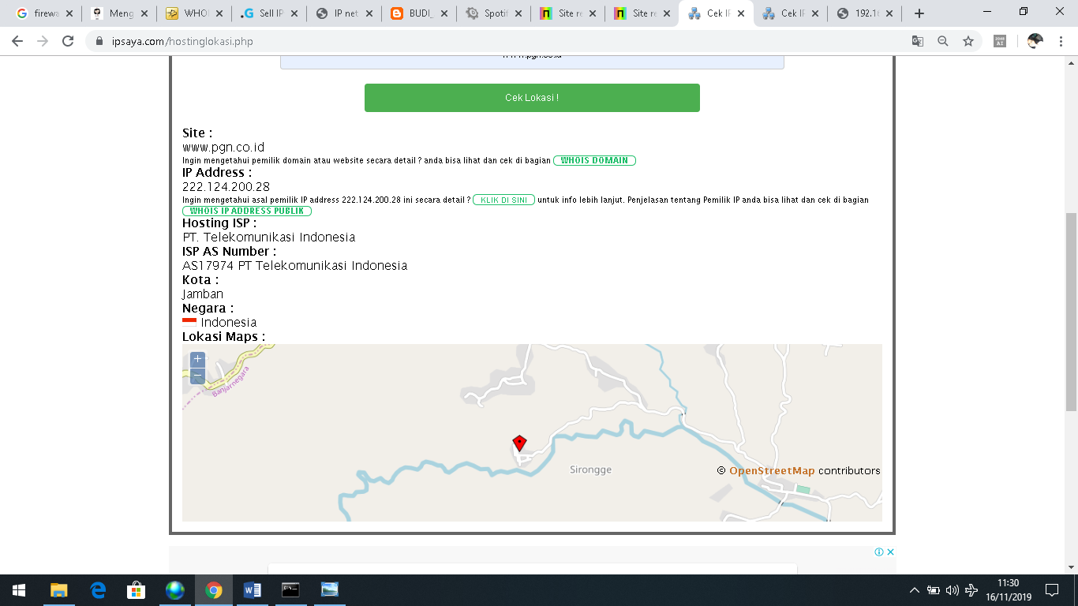
Informasi yang diketahui seperti ISP AS17974 PT. Telekomunikasi Indonesia, hosting ISP PT. Telekomunikasi Indonesia, server berada di kota jamban, server berada di negara Indonesia.

Untuk melihat detai technology saya menggunakan www.netcraft.com, dimana pada web masukkan website atau nama domain yang ingin dituju, seperti gambar dibawah ini :
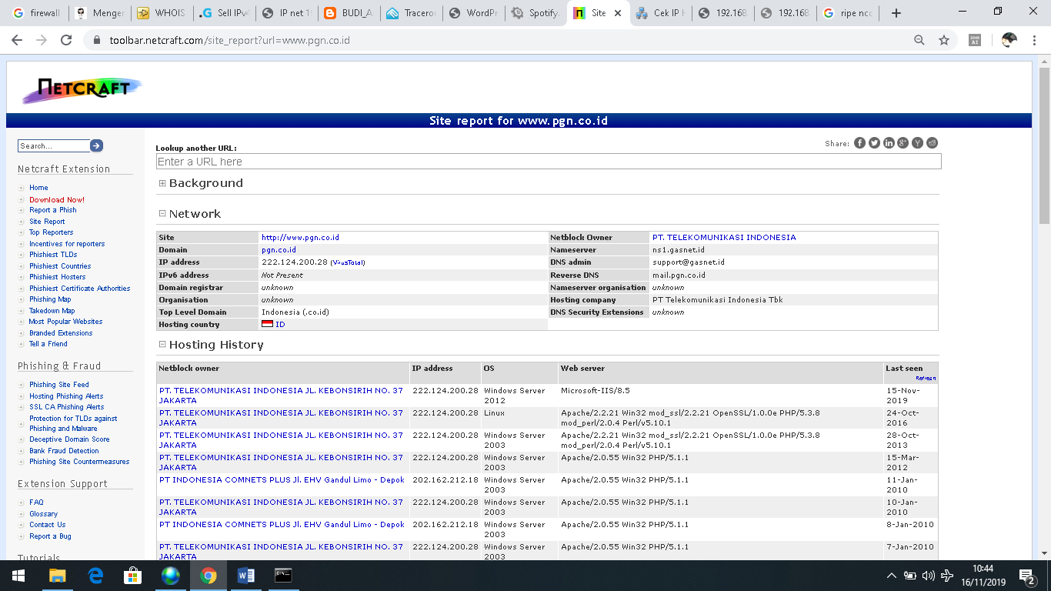
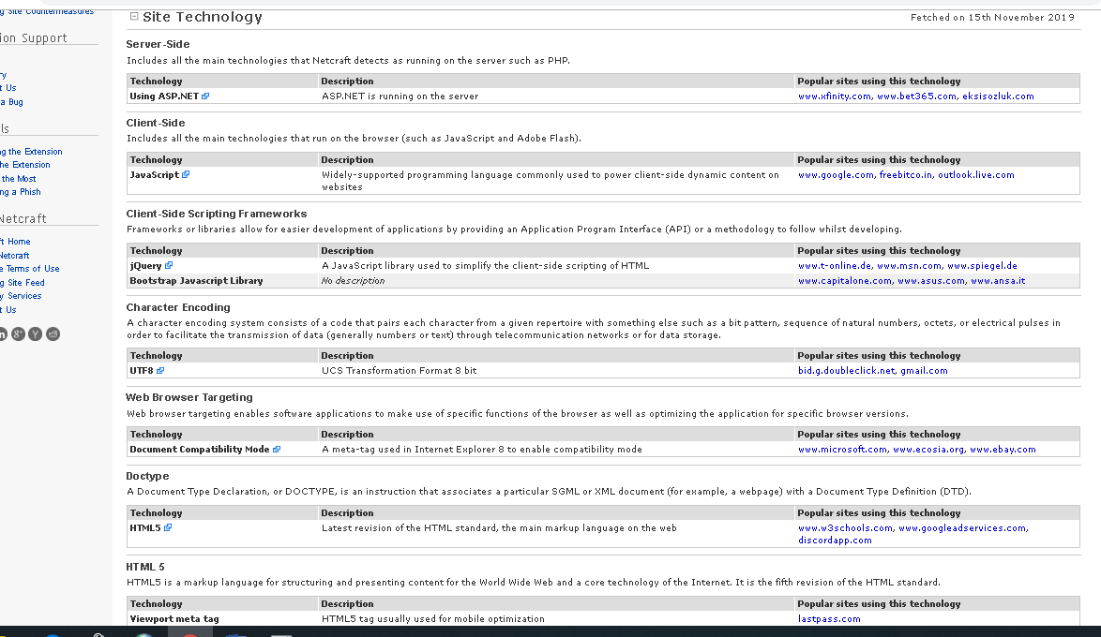
Untuk jaringan ISP menggunakan PT. Telekomunikasi Indonesia, nama server : ns1.gasnet.id, dns admin :Suppot@gasnet.id , untuk system operasi menggunakan Miscrosoft-IIS/8.5.

